體育活動成果記錄表
活動名稱： 109年台中市籃球聯賽
活動時間：十一月10日、11日 | 活動地點： 忠明高中
帶隊教練:羅孟影
參與人員：陳毓棻、林家瑄、賴冠婷、蔡佩宜、陳芊蓉、唐子晴、白雯婷、童渝琁、李忻庭、王維楨、陳泯樺、卓孟臻
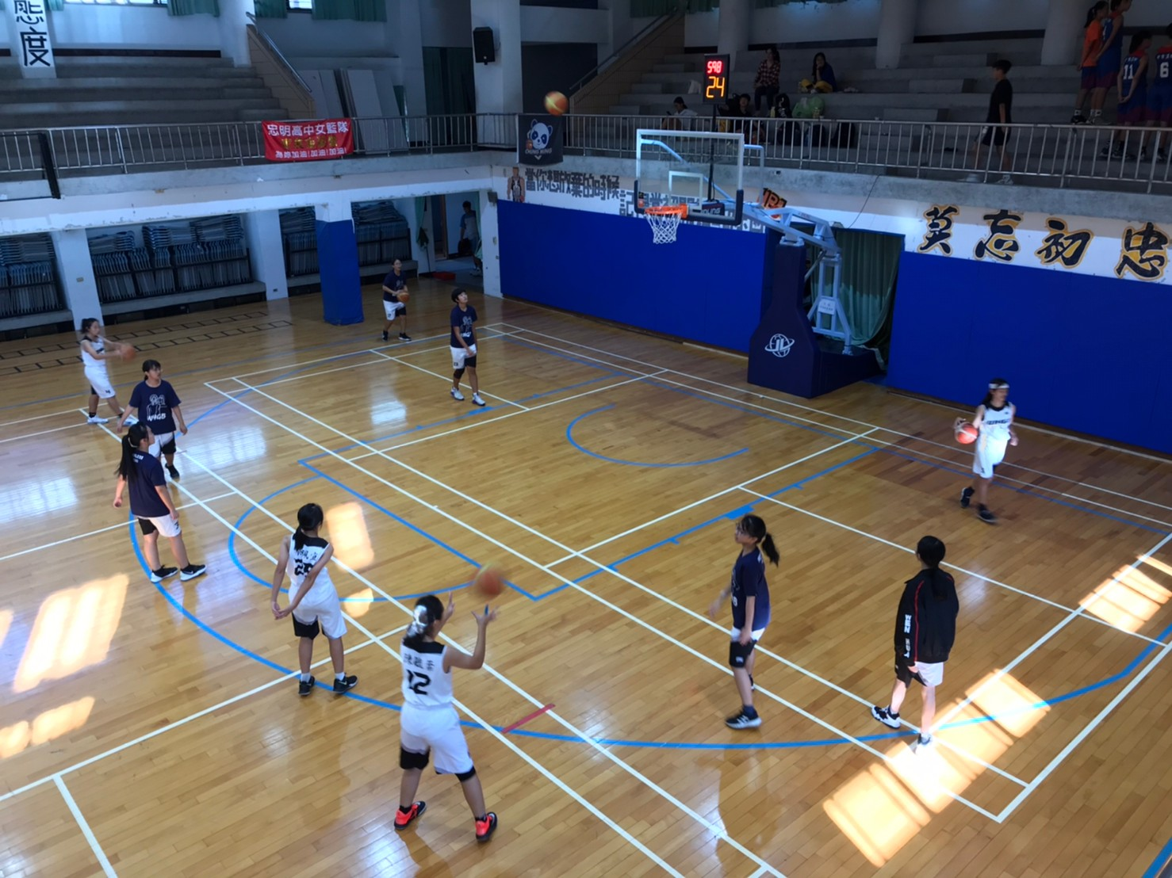 |  | 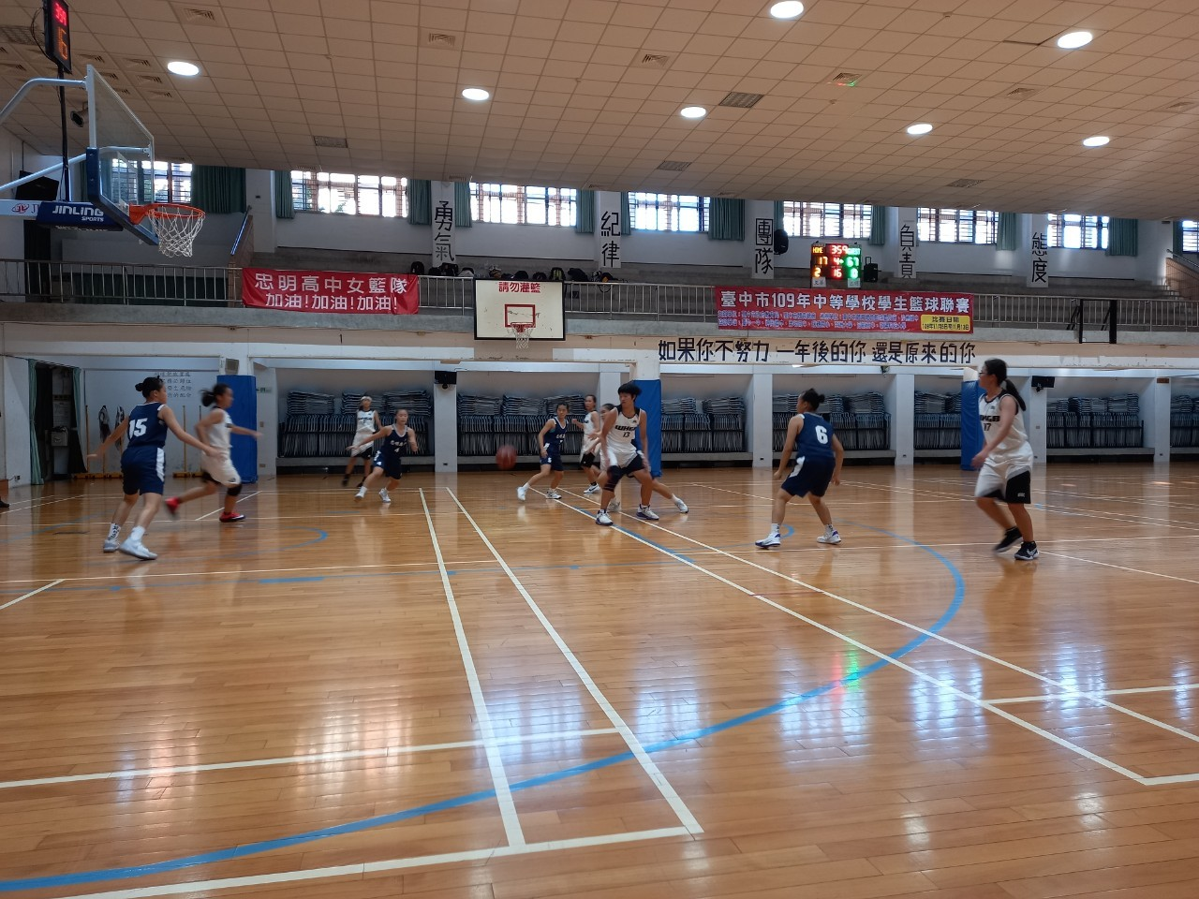
- 照片說明：賽前暖身。 |  | - 照片說明：比賽中：文華對忠明。
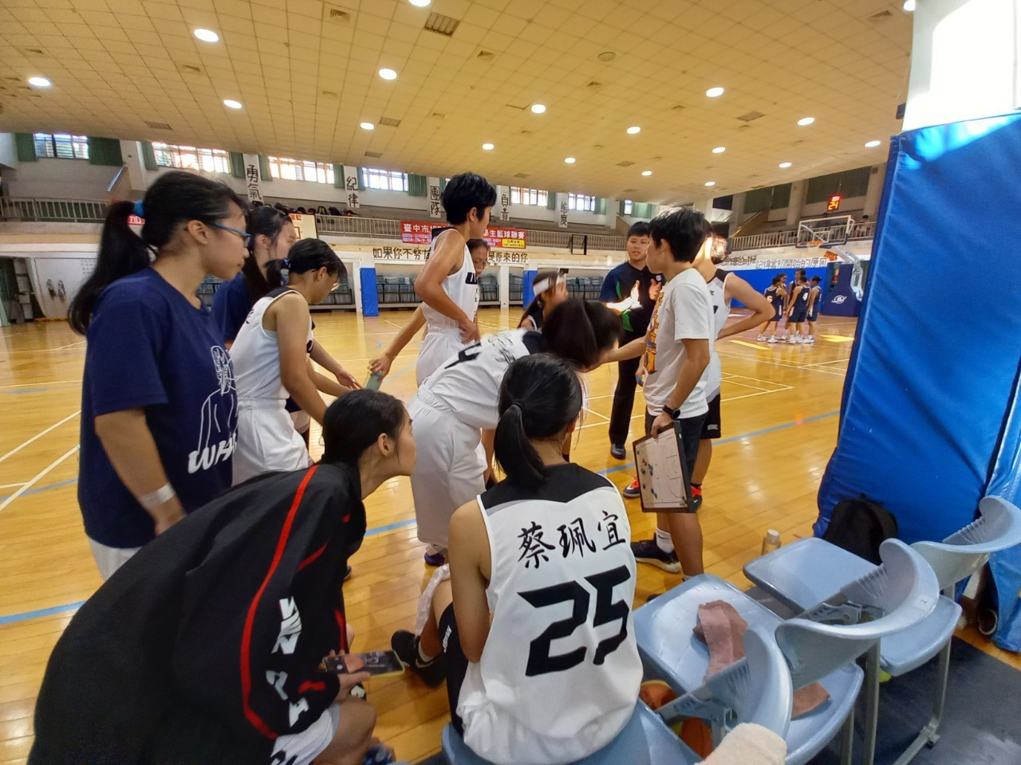 |  | 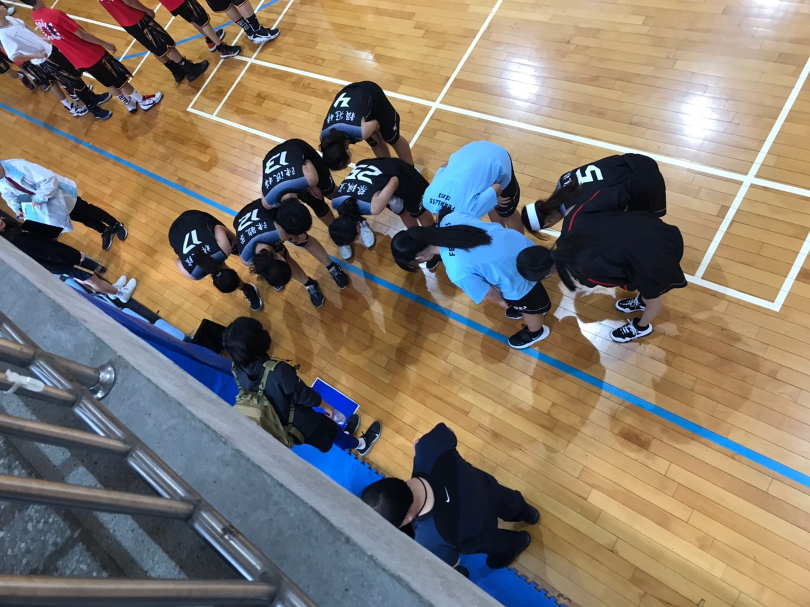
- 照片說明：賽中討論戰術。 |  | - 照片說明：賽末謝謝裁判、紀錄台。
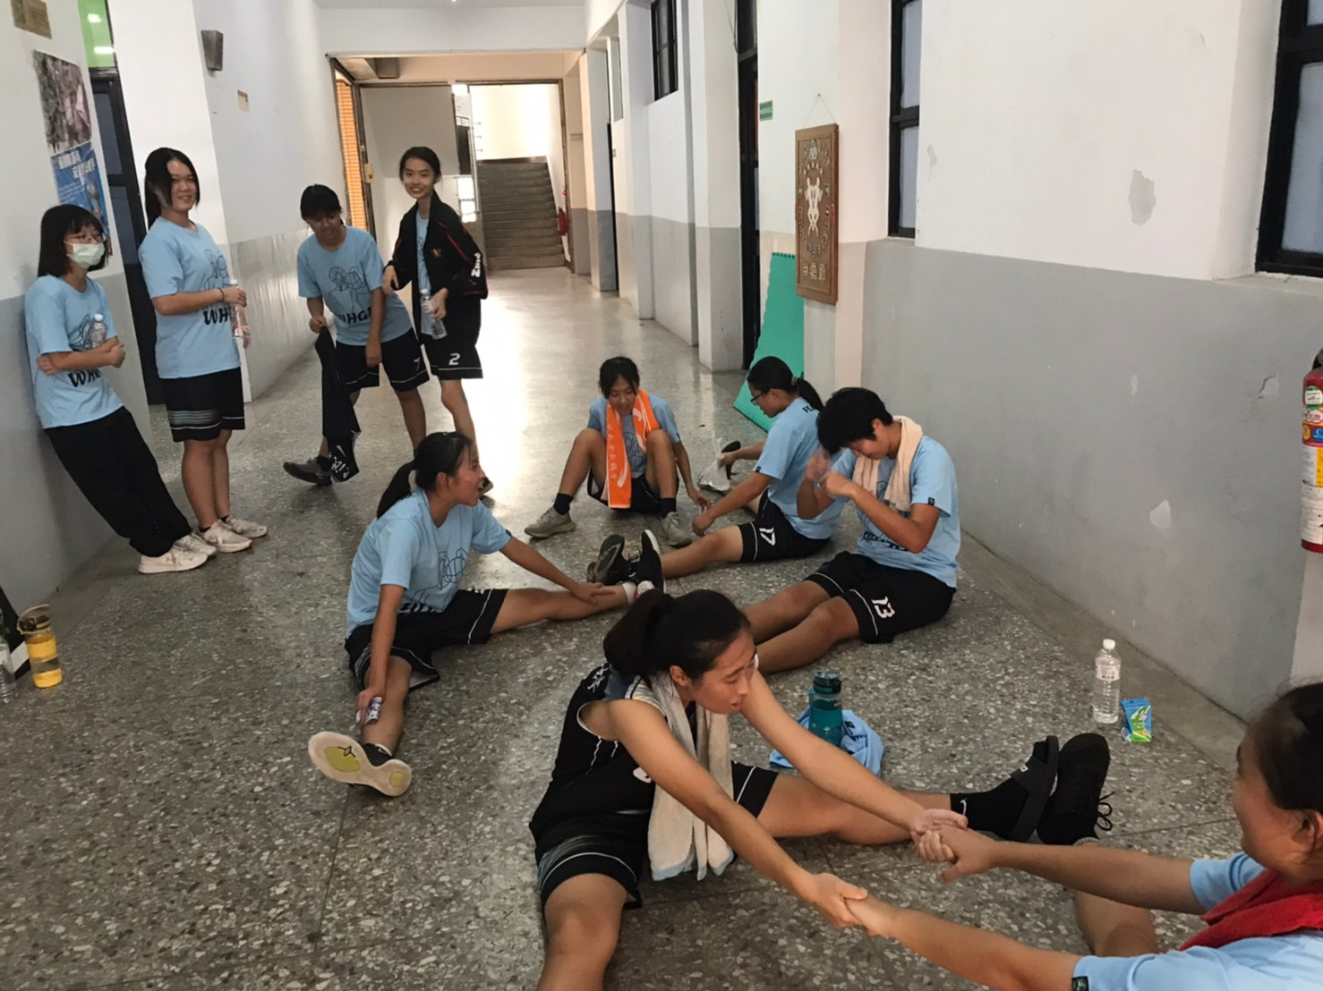 |  | 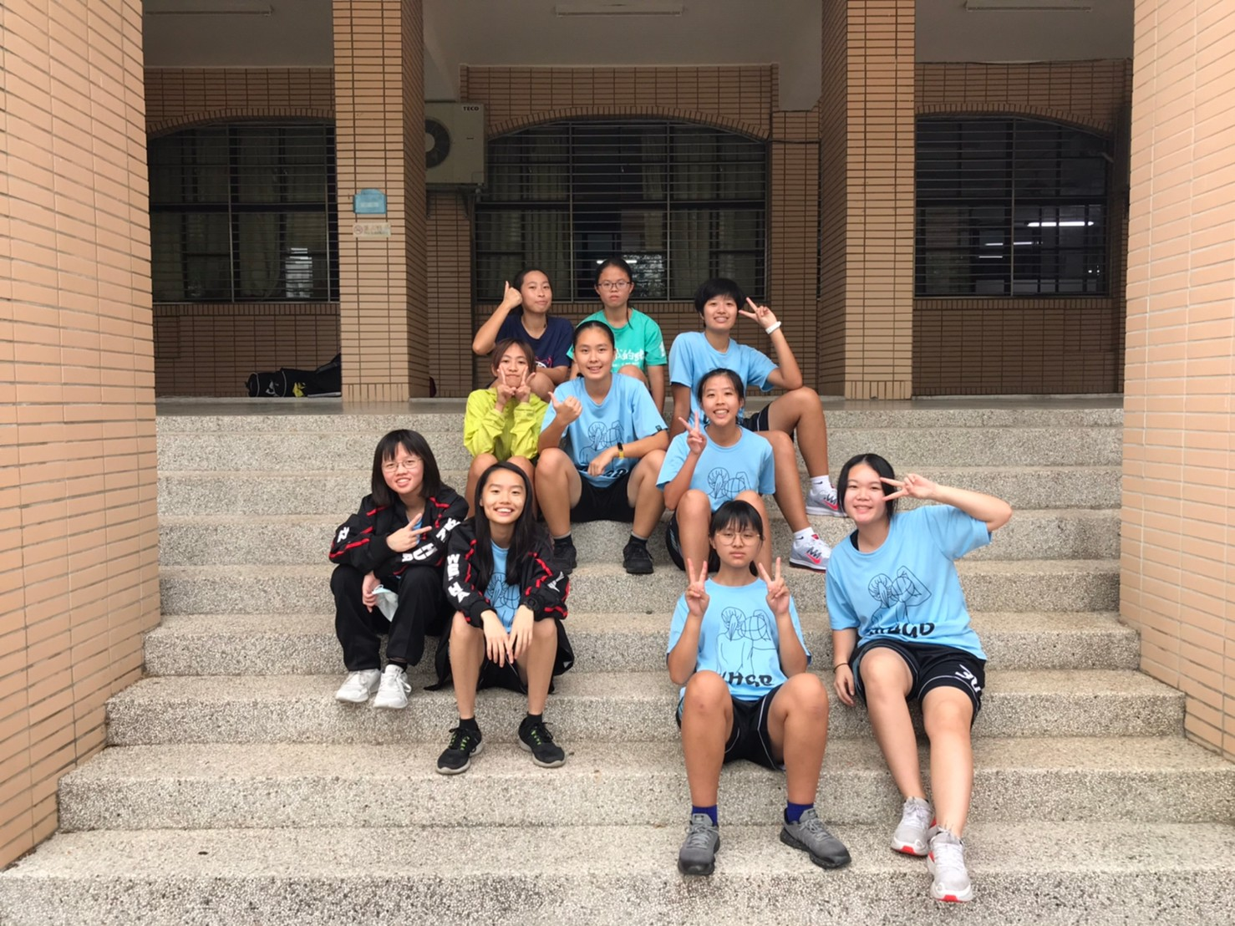
- 照片說明：賽後收操拉筋。 |  | - 照片說明：文華女籃雖敗猶榮。

